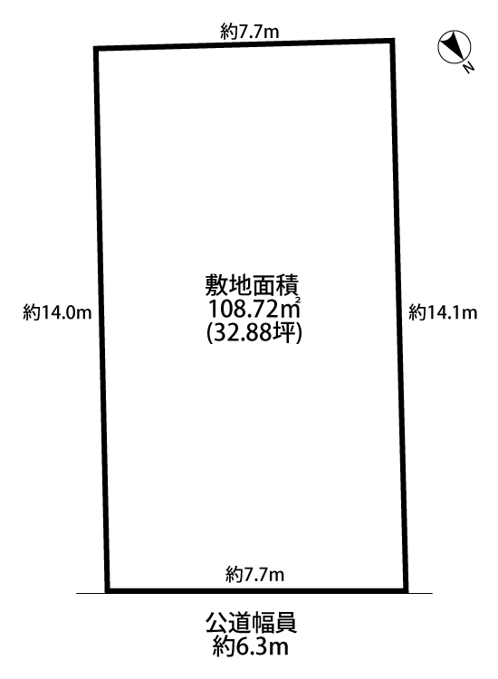
【１号地】
約８.９ｍ
約１４.０ｍ
公道
約５.９ｍ
約８.８ｍ
１２２.４４㎡（約３７.０３坪）
対象不動産
【２号地】
約１３.５ｍ

